首都经济贸易大学人工智能学院

2026年接收推荐免试攻读硕士研究生复试工作方案

根据《首都经济贸易大学2026年接收推荐免试攻读硕士学位研究生工作办法》，结合我院实际情况，制定本方案。

一、复试办法

复试采取线下现场面试方式进行，主要考察推免生的外语听力和口语能力、专业素质、思想政治素质和道德品质等内容。复试成绩总分100分，外语听力、口语考核占20%，专业素质等考核占80%，按复试成绩由高到低排序择优录取。复试总成绩不及格（<60 分，不含 60分）者不予录取。

二、复试安排

复试将分批次进行。第一批次定于**9月16日**，其他批次视报名情况另行通知。

第一批次复试时间及安排：

考生于**9月16日下午13:00**到达复试地点（地点后续通知），现场讲解相关要求，公布复试顺序，13:30 正式开始。

所有复试补充通知在钉钉群内发布，考生需要第一时间实名申请加群，进群后改群昵称为实名，并及时关注群内通知。确定复试名单后在钉钉群里统一公布，经审核未进入复试者需退群（考生自行退群或学院统一删除）。

加群方法：搜索钉钉群号：99215040812，或扫二维码。

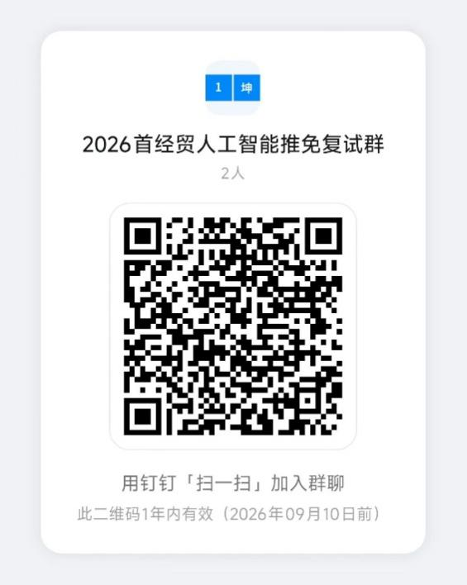

三、考生须知

拟申请第一批复试的考生须于9月15日中午12：00前登录我校预推免系统（网址：https://yz.cueb.edu.cn/Open/RecruitTkssTmYbm/Signin.aspx）报名。在“全国推荐免试攻读研究生信息公开暨服务管理系统”（网址：https//yz.chsi.com.cn/tm）开通前，拟申请我校推免生的考生须登录我校预推免系统报名并上传下列材料电子版扫描件：

（1）有效期内的学生证、身份证。（必交）

（2）本科阶段成绩单（加盖所在学校教务部门公章）。（必交）

（3）英语六级或四级成绩证明、其他外语能力证明材料。（非必交）

（4）其他证明自己学习、研究等水平和能力的材料或获奖证书。（非必交）

考生复试时需准备好身份证、学生证，以便查验。

所有参与推免生复试的考生须于复试前通过扫描二维码缴纳复试费，复试费标准为100元/人（二维码后续通知）。

考生务必在中国研招网推免生系统开通后进入“推免服务系统” 进行正式报名。届时学校将根据申请人的复试综合成绩，在教育部“推免服务系统”向通过复试的推免生发送“待录取”通知，推免生须登录“推免服务系统”，并按照要求在规定时间内点击确认“待录取”后，才能获得推荐免试拟录取资格，完成最终拟录取。被拟录取的推免生若不在中国研招网报名，无法完成推免生录取工作，后果自负。未按规定时间回复确认信息者视为自动放弃，将进行递补录取。

错过预报名的推免生如仍有意愿报考我校，可在正式报名阶段直接在教育部“推免服务系统”中报名。

四、复试成绩评定、录取原则及相关规定

具体参见《首都经济贸易大学 2026年接收推荐免试攻读硕士学位研究生工作办法》。

五、联系方式

杨老师：博远楼327，010-83952327

人工智能学院

2025年9月10日